Họ và tên: ____________________ Lớp 2______ Trường Tiểu học _________________

======================================================================= TUẦN 5

I. TRẮC NGHIỆM

Khoanh vào chữ cái đặt trước câu trả lời đúng hoặc làm theo yêu cầu:

Câu 1. Phép cộng 7 + 5 có kết quả là :
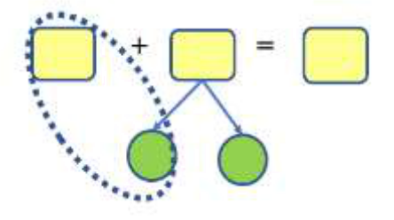

A. 11 | B. 12 | 7 |  | 5
C. 13 | D. 14 |  | 3 | 2
Câu 2. Kết quả của phép tính 9 + 4 là :
A. 13 | B. 14 | C. 15 | D. 16
Câu 3. Kết quả của phép tính 8 + 6 là :
A. 11 | B. 15 | C. 13 | D. 14

Câu 4. Điền vào chỗ chấm trong phép tính 7 cm + 4 cm = ….cho phù hợp.

A. 12 B. 12 cm C. 11 cm D. 11

Câu 5. Sóc Nâu nhặt được 8 hạt dẻ. Mẹ cho Sóc Nâu thêm 7 hạt dẻ nữa. Vậy Sóc Nâu có tất cả bao nhiêu hạt dẻ ?

A. 25 hạt dẻ B. 24 hạt dẻ C. 15 hạt dẻ D. 12 hạt dẻ

Câu 6. Mai cắm 8 bông hoa vào lọ. Sau đó Mai cắm thêm 3 bông nữa. Vậy trong lọ có tất cả số bông hoa là :

A. 10 bông B. 11 bông C. 14 bông D. 12 bông

II. PHẦN TỰ LUẬN Bài 1. Số?

 | 9 | 9 | 9 | 9 | 9 | 9 | 9 | 9
+
 | 2 | 3 | 4 | 5 | 6 | 7 | 8 | 9
= | 11

BÀI TẬP CUỐI TUẦN TOÁN – CHÂN TRỜI SÁNG TẠO

Họ và tên: ____________________ Lớp 2______ Trường Tiểu học _________________

=======================================================================

Bài 2. Tính:

8+2=….. | 8+3=…. | 8+8=…. | 8+7=….
8+4=….. | 8+5=…. | 8+9=…. | 8+6=….
7+2=….. | 7+3=…. | 7+8=…. | 7+7=….
7+4=….. | 7+5=…. | 7+9=…. | 7+6=….

Bài 3. Hãy tách số và tính theo mẫu:
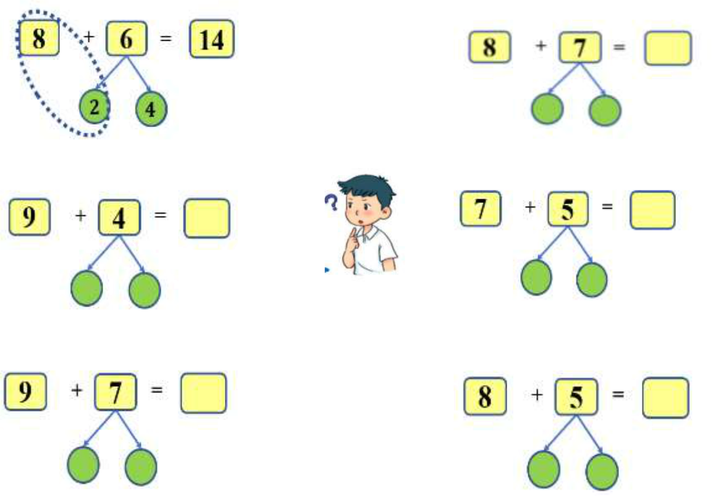

Bài 4 : Số?
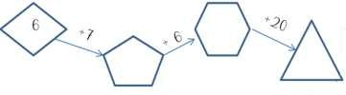

Bài 5. Điền số thích hợp vào mỗi ô vuông:
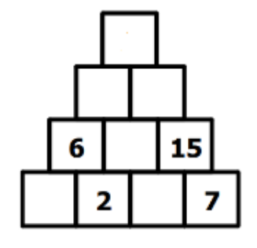

4

